**FÁBRICA DE TECNOLOGIAS TURING**





DOCUMENTO DE ESPECIFICAÇÃO DE CASO DE USO

ACADEMICI

UC004 – VISUALIZAR PUBLICAÇÕES

VERSÃO: 1.1

Autores:

Adriana Leticya Gontijo Rodrigues

Alexandre Rangel Parreira Ribeiro

Paulo Henrique Pereira de Almeida

Thaís Tavares de Amorim

Wanderson Inácio dos Santos

Anápolis – GO

2017

**HISTÓRICO DE REVISÃO**

|  |  |  |  |
| --- | --- | --- | --- |
| Versão | Data | Responsável | Descrição |
| 0.1 | 03/02/2017 | Adriana Leticya Gontijo Rodrigues | Início do Documento de Especificação de Caso de Uso. |
| 0.2 | 19/03/2017 | Wanderson Inácio dos Santos | Atualização dos fluxos alternativos. |
| 0.3 | 24/03/2017 | Thaís Tavares de Amorim | Revisão da Especificação de Casos de Uso. |
| 0.4 | 27/03/2017 | Adriana Leticya Gontijo Rodrigues | Revisão da Especificação de Casos de Uso. |
| 0.5 | 18/04/2017 | Wanderson Inácio dos Santos | Revisão e correção do documento. |
| 1.0 | 18/04/2017 | Alexandre Rangel Pereira Ribeiro | Correção baseada nos testes. |
| 1.1 | 21/04/2017 | Paulo H. Pereira de Almeida | Atualização perante a implementação |

**Sumário**

1. ATORES 4

2. PRÉ-CONDIÇÕES 4

3. FLUXO DE EVENTOS 4

3.1 Fluxo Principal 4

3.2 Fluxo Alternativo 4

4. PROTÓTIPO 4

4.1 Tela Inicial de Acesso 5

4.2 Página de Publicações por Disciplina 5

## **ATORES**

|  |  |
| --- | --- |
| Ator | Descrição |
| Aluno | Ator humano que representa o Aluno no sistema |
| Aluno Monitor | Ator humano que representa o Aluno Monitor no sistema |
| Professor | Ator humano que representa o Professor no sistema |

## **PRÉ-CONDIÇÕES**

* O ator deverá estar cadastrado na base de dados.
* O ator deve realizar login para acessar suas funcionalidades.

## **FLUXO DE EVENTOS**

## **Fluxo Principal**

* + 1. O ator seleciona a aba “Monitorias”.
    2. O sistema retorna o resultado.
    3. O ator seleciona alguma opção.
    4. O sistema retorna o ator para resultado.
    5. O caso de uso é encerrado.

## **Fluxo Alternativo**

1. **Baixar Documento**
   1. O ator seleciona alguma monitoria.
   2. O sistema retorna o resultado.
   3. O ator solicita baixar.
   4. O sistema retorna o resultado.
   5. O caso de uso é encerrado.

## **PROTÓTIPO**

* **Campos de textos:** São referidos os campos do tipo texto, inteiro, caracteres, etc.
* **Botão de Opção:** Refere-se aos botões.

## **4.1 Tela Inicial de Acesso**

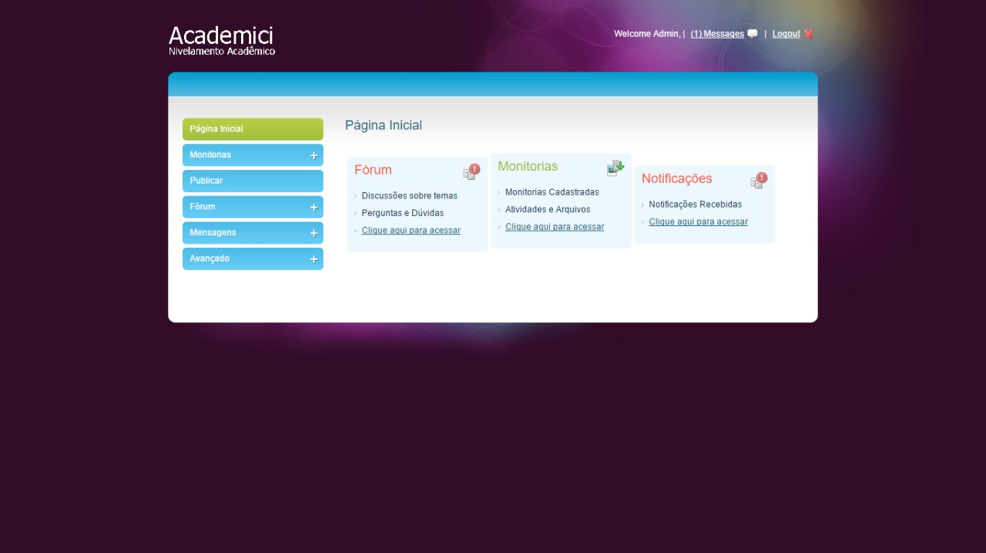

**Definição dos Campos**

|  |  |  |  |  |  |  |  |
| --- | --- | --- | --- | --- | --- | --- | --- |
| **Campo** | **Descrição** | **Tipo** | **Tamanho** | **Editável** | **Obrigatório** | **Valores Possíveis** | **Regra** |
| Monitorias | Botão que disponibiliza as monitorias em aberto | Botão | N/A | Não | Sim | Redireciona para monitorias em aberto. | N/A |

## **4.2 Página de Publicações por Disciplina**

## C:\Users\wande\AppData\Local\Microsoft\Windows\INetCache\Content.Word\WhatsApp Image 2017-05-05 at 8.17.28 PM.JPEG

**Definição dos Campos**

|  |  |  |  |  |  |  |  |
| --- | --- | --- | --- | --- | --- | --- | --- |
| **Campo** | **Descrição** | **Tipo** | **Tamanho** | **Editável** | **Obrigatório** | **Valores Possíveis** | **Regra** |
| Título | Campo onde está informado o nome da publicação. | Campo de texto. | N/A | Não | Sim | N/A | N/A |
| Descrição | Campo onde foi inserido a descrição da publicação. | Campo de texto. | N/A | Não | Sim | N/A | N/A |

Definição dos Comandos

|  |  |  |  |
| --- | --- | --- | --- |
| **Nome** | **Ação** | **Tipo** | **Restrições** |
| Baixar | Faz o download do arquivo. | Botão | N/A |

Regras de Apresentação

|  |
| --- |
| **Descrição** |
| * N/A |